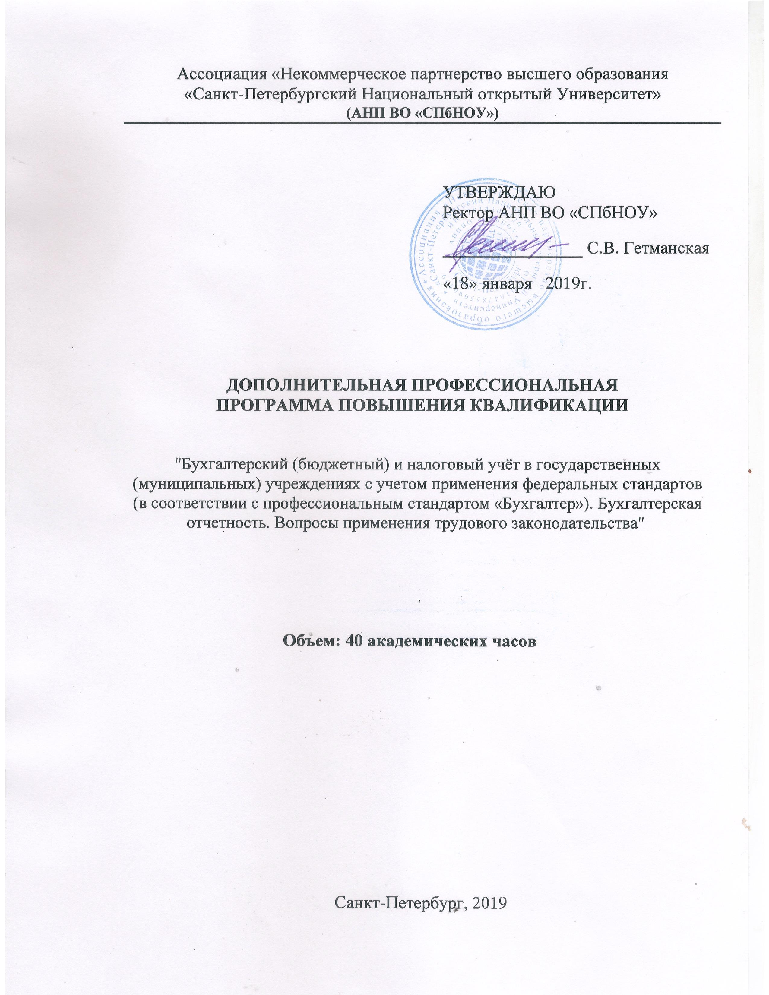

Разработчик:
Таланова Ирина Николаевна, преподаватель, специалист-консультант по бюджетному и налоговому учёту

Дополнительная профессиональная программа повышения квалификации предназначена для специалистов, на которых возложены обязанности по ведению бухгалтерского и налогового учёта в бюджетных, автономных и казенных учреждениях, осуществлению деятельности по оказанию услуг в области бухгалтерского учёта и налоговому консультированию, пользователей информации, формируемой в бухгалтерском и налоговом учёте

Обсуждена и рекомендована к утверждению
На заседании Ученого Совета
прот.№1 от 15.01.2019г.

Наименование программы:
«Бухгалтерский (бюджетный) и налоговый учёт в государственных (муниципальных) учреждениях с учетом применения федеральных стандартов (в соответствии с профессиональным стандартом «Бухгалтер»). Бухгалтерская отчетность. Вопросы применения трудового законодательства»

Цель и планируемые результаты освоения программы
Программа разработана на основе профессионального стандарта «Бухгалтер», утверждённого приказом Министерства труда и социальной защиты от 21.02.2019 г. №103н.
Целью является - изучение требований к бухгалтерской и налоговой отчётности, способов обеспечения достоверности отчётности, рассмотрение проблемных вопросов отражения в бухгалтерском учёте отдельных фактов хозяйственной жизни и формирования показателей налоговой отчётности, анализ новых нормативных актов по бухгалтерскому учёту, изменений и дополнений налогового законодательства, порядка их применения, правил переходного периода, влияния на показатели финансово-хозяйственной деятельности. Цель программы - повышение квалификации бухгалтеров, имеющих опыт работы в государственных (муниципальных) учреждениях.
Программа ориентирована на главных бухгалтеров, бухгалтеров государственных (казенных, бюджетных, автономных) учреждений.

Слушатель должен обладать профессиональными компетенциями, соответствующими видам деятельности:
Код | Наименование видов деятельности и профессиональных компетенций
ВД 1 | Документирование хозяйственных операций и ведение бухгалтерского учета активов организации
ПК 1.1. | Обрабатывать первичные бухгалтерские документы;
ПК 1.2. | Разрабатывать и согласовывать с руководством организации рабочий план счетов бухгалтерского учета организации
ПК 1.4 | Формировать бухгалтерские проводки по учету активов организации на основе рабочего плана счетов бухгалтерского учета.
ВД 2 | Ведение бухгалтерского учета источников формирования активов, выполнение работ по инвентаризации активов и финансовых обязательств учреждений
ПК 2.1. | Формировать бухгалтерские проводки по учету источников активов организации на основе рабочего плана счетов бухгалтерского учета;
ПК 2.3. | Проводить подготовку к инвентаризации и проверку действительного соответствия фактических данных инвентаризации данным учета;
ПК 2.4 | Отражать в бухгалтерских проводках зачет и списание недостачи ценностей (регулировать инвентаризационные разницы) по результатам инвентаризации;
ПК 2.5 | Проводить процедуры инвентаризации финансовых обязательств организации;
ПК 2.7 | Выполнять контрольные процедуры и их документирование, готовить и оформлять завершающие материалы по результатам внутреннего контроля.
ВД 3 | Проведение расчетов с бюджетом и внебюджетными фондами
ПК 3.1 | Формировать бухгалтерские проводки по начислению и перечислению налогов и сборов в бюджеты различных уровней;
ПК 3.2 | Оформлять платежные документы для перечисления налогов и сборов в бюджет, контролировать их прохождение по расчетно-кассовым банковским операциям;
ПК 3.3 | Формировать бухгалтерские проводки по начислению и перечислению страховых взносов во внебюджетные фонды и налоговые органы;
ПК 3.4 | Оформлять платежные документы на перечисление страховых взносов во внебюджетные фонды и налоговые органы, контролировать их прохождение по расчетно-кассовым банковским операциям.
ВД 4 | Составление и использование бухгалтерской (финансовой) отчетности
ПК 4.2 | Составлять формы бухгалтерской (финансовой) отчетности в установленные законодательством сроки;
ПК 4.4 | Составлять (отчеты) и налоговые декларации по налогам и сборам в бюджет, учитывая отмененный единый социальный налог (ЕСН), отчеты по страховым взносам в государственные внебюджетные фонды, а также формы статистической отчетности в установленные законодательством сроки;
ПК 4.6 | Анализировать финансово-хозяйственную деятельность, осуществлять анализ информации, полученной в ходе проведения контрольных процедур, выявление и оценку рисков;
ВД 5 | Осуществление налогового учета и налогового планирования в учреждении
ПК 5.2 | Разрабатывать и заполнять первичные учетные документы и регистры налогового учета;
ПК 5.3 | Проводить определение налоговой базы для расчета налогов и сборов, обязательных для уплаты;
ПК 5.5 | Проводить налоговое планирование деятельности учреждения.

Слушатель должен обладать общими (общекультурными) компетенциями (ОК):
ОК 01. Выбирать способы решения задач профессиональной деятельности применительно к различным контекстам;
ОК 02. Осуществлять поиск, анализ и интерпретацию информации, необходимой для выполнения задач профессиональной деятельности;
ОК 04. Работать в коллективе и команде, эффективно взаимодействовать с коллегами, руководством, клиентами;
ОК 09. Использовать информационные технологии в профессиональной деятельности;
ОК 10. Пользоваться профессиональной документацией на государственном и иностранном языках;
ОК 11. Использовать знания по финансовой грамотности, планировать предпринимательскую деятельность в профессиональной сфере.
знать:
-законодательство РФ о бухгалтерском (бюджетном) учёте, архивном деле, законодательство об аудиторской деятельности;
-налоговое законодательство;
-гражданское и трудовое законодательство;
-внутренние распорядительные документы и локальные акты;
-порядок представления документов по запросу уполномоченных органов, порядок изъятия документов, законодательство об ответственности за непредставление документов, представление недостоверной бухгалтерской отчётности;
-практику применения законодательства по бухгалтерскому учёту и судебную практику по налоговым спорам;
-отечественный опыт организации внутреннего контроля;
-порядок представления отчётности, обмена информацией по телекоммуникационным каналам связи;
-современные технологии обработки данных, компьютерные программы;

уметь:
-составлять первичные бухгалтерские и налоговые документы, осуществлять их комплексную проверку, обеспечивать их сохранность, применять информационные технологии при документальном оформлении операций;
-отражать объекты бухгалтерского учёта в регистрах бухгалтерского учёта, составлять бухгалтерские записи, применять методы калькулирования, отражать результаты инвентаризации, проверять контрольные соотношения данных аналитического и синтетического учёта, показателей различных форм отчётности, пользоваться компьютерными программами;
-разрабатывать внутренние распорядительные документы и локальные акты по бухгалтерскому и налоговому учёту;
-формировать учётную политику организации, оценивать возможные последствия изменений учётной политики, применения новых нормативных актов;
-составлять бухгалтерскую и налоговую отчётность;
-выявлять и оценивать факторы, влияющие на достоверность отчётности, оценивать налоговые риски;
-осуществлять внутренний контроль;
-координировать действия работников по ведению бухгалтерского учёта, проведению внутреннего контроля;
-пользоваться компьютерными программами;
владеть
-навыками работы с первичными бухгалтерскими документами, оценивать влияния нарушений в работе с документами на отчётность учреждения;
-оценки объектов бухгалтерского учёта, проведения переоценки, составления калькуляций, проведения инвентаризации активов и обязательств;
-итогового обобщения фактов хозяйственной жизни, ведения регистров бухгалтерского учёта;
-навыками организации и планирования процесса формирования информации, составления отчётности, арифметической и логической проверки показателей отчётности;
-организации и ведения бухгалтерского и налогового учёта, налогового планирования в экономическом субъекте;
-организации внутреннего контроля, проверки первичных документов, регистров бухгалтерского учёта;
-контроля за соответствием ведения бухгалтерского и налогового учёта принятой учётной политике.

В результате освоения программы у слушателей должен сформироваться следующий комплекс знаний, умений и навыков в области бухгалтерского учёта и налогообложения:

Уровень квалификации | Показатели уровня квалификации:
 | Полномочия и ответственность | Характер умений | Характер знаний
5 уровень  Ведение бухгалтерского учёта.  Позволяет:  -принимать к бухгалтерскому учёту первичные документы о фактах хозяйственной жизни организации;  -осуществлять денежное измерение объектов бухгалтерского учёта и текущую группировку фактов хозяйственной жизни организации;  -обобщать факты хозяйственной жизни организации | Бухгалтер  Бухгалтер 1 категории  Бухгалтер 2 категории  Самостоятельная деятельность по решению практических задач, требующих самостоятельного анализа ситуации и ее изменений Участие в управлении решением поставленных задач в рамках подразделения Ответственность за решение поставленных задач или результат деятельности группы работников или подразделения | Решение различных типов практических задач. Выбор способов решения в изменяющихся (различных) условиях рабочей ситуации. Текущий и итоговый контроль, оценка и коррекция деятельности | Применение профессиональных знаний методического характера, в том числе, инновационных. Самостоятельный поиск, анализ и оценка профессиональной информации

